S30 · Actividad 2 — Evidencia de Aprendizaje 2

Ingeniería Web

CreditSmart — Aplicación Web Dinámica con React
Documento técnico: migración de la interfaz a React, componentes y props, manejo de estado con hooks, búsqueda y filtros dinámicos, formulario controlado y cálculo de la cuota mensual, sobre la arquitectura hexagonal construida en la Actividad 1.
Integrantes
Jeremy Ivan Pedraza Hernández
Jossy Esteban Paternina Julio
Docente
Jorge Armando Julio
Curso y NRC
Ingeniería Web — PREICA2602B010133
Ingeniería de Software y Datos
Facultad de Ingeniería y Ciencias Agropecuarias
Institución Universitaria Digital de Antioquia
2026-S2
[ Ciudad y fecha de entrega ]

Tabla de contenido
Para actualizar el índice: seleccione la tabla, haga clic derecho y elija «Actualizar campos» → «Actualizar toda la tabla».
Haga clic derecho aquí y elija «Actualizar campos» para generar la tabla de contenido.

1. Introducción
CreditSmart es una plataforma web para consultar, simular y solicitar productos de crédito. En la Actividad 1 se construyó con HTML5, CSS3 y JavaScript estándar, sin frameworks y sin proceso de compilación, sobre una arquitectura hexagonal con la regla de dependencia de Clean Architecture y los cinco principios SOLID.
Esta Actividad 2 transforma ese diseño estático en una aplicación web interactiva con React: componentes reutilizables con props, manejo de estado con hooks, enrutado con React Router, búsqueda en tiempo real, filtros y ordenamiento dinámicos, formulario completamente controlado con validaciones y cálculo automático de la cuota mensual.
La tesis del documento es que esa transformación no fue una reescritura, sino la sustitución de un adaptador. La arquitectura hexagonal separa la interfaz de las reglas del negocio, de modo que cambiar de tecnología de interfaz solo obliga a reescribir la interfaz. El resultado, medido en archivos: la capa de dominio no cambió en absoluto; la de aplicación creció en un caso de uso; la de presentación se reescribió por completo.
i Cómo leer este documento
Las figuras resumen visualmente cada concepto y las tablas contienen el detalle exacto (nombres de archivo, firmas, valores). Los bloques grises son fragmentos reales del código fuente. Los recuadros amarillos son espacios editables que hay que completar antes de entregar.

2. Objetivo

2.1 Objetivo general
Aplicar los conceptos de React JS, la programación orientada a componentes, el manejo de estado con hooks y la manipulación dinámica de datos para transformar el diseño estático de CreditSmart en una aplicación web interactiva y funcional, implementando búsquedas en tiempo real, filtros dinámicos y formularios controlados, sin degradar la separación entre la interfaz y las reglas del negocio.

2.2 Objetivos específicos
• Configurar un proyecto React con Vite y React Router, con una estructura de carpetas organizada (components/, pages/, data/, hooks/).
• Diseñar componentes funcionales reutilizables que reciban sus datos por props desestructuradas, uno por archivo y sin estado propio.
• Gestionar el estado de la interfaz con useState, useEffect, useMemo, useCallback y useContext, y encapsularlo en hooks propios.
• Implementar búsqueda incremental mientras el usuario escribe, filtro por rango de monto y ordenamiento, con .map(), .filter() y .sort().
• Construir un formulario 100 % controlado con validación en tiempo real de correo, cédula, montos e ingresos, reutilizando las reglas del dominio.
• Calcular la cuota mensual de forma automática con la tasa del producto elegido y presentarla en formato COP, junto con la tabla de amortización.
• Demostrar, con evidencia medible, que la arquitectura hexagonal hizo de la migración un cambio de adaptador y no una reescritura.

3. Alcance y requerimientos

3.1 Requerimientos funcionales
Cód. | Requerimiento | Dónde se implementa
RF-01 | Mostrar el catálogo de 6 productos con nombre, descripción, tasa, plazo, rango de montos y requisitos. | CatalogPage + CreditCard + useCreditProducts + ListCreditProductsUseCase
RF-02 | Buscar productos por nombre o descripción, filtrando mientras el usuario escribe, sin pulsar ningún botón. | SearchBar + useCreditSearch + SearchCreditProductsUseCase
RF-03 | Filtrar por rango de monto (5 rangos) y limpiar los filtros. | AmountRangeFilter + GetAmountRangeFiltersUseCase
RF-04 | Ordenar el catálogo por nombre, tasa, monto máximo o plazo. | SortSelect + useProductSorting
RF-05 | Calcular la cuota mensual, el total de intereses, el total a pagar y el coste del crédito al cambiar producto, monto o plazo. | SimulatorForm + useSimulation + SimulateCreditUseCase + CreditSimulationService
RF-06 | Mostrar la tabla de amortización en dos niveles de detalle: resumen anual y mes a mes. | AmortizationTable + AmortizationPlan.yearlySummary()
RF-07 | Capturar la solicitud de crédito: 11 campos en 3 secciones, con el formulario 100 % controlado. | ApplicationPage + FormField + useApplicationForm
RF-08 | Validar en tiempo real correo, cédula, teléfono, montos, plazo e ingresos, con mensajes claros por campo. | ValidateCreditApplicationDraftUseCase + Applicant · RequestedCredit · EmploymentInfo
RF-09 | Radicar la solicitud, avisar al usuario con el número de radicado y limpiar el formulario. | SubmitCreditApplicationUseCase + LocalStorageCreditApplicationRepository + ToastNotifier
RF-10 | Navegar entre catálogo, simulador y solicitud sin recargar la página, con una pantalla 404 para rutas inexistentes. | App.jsx + React Router (BrowserRouter, Routes, NavLink, Link)

Tabla 1. Requerimientos funcionales y su implementación

3.2 Requerimientos no funcionales
Cód. | Requerimiento | Cómo se cumple
RNF-01 | La interfaz responde a cada pulsación sin recargar y sin esperas perceptibles. | Estado local con hooks; el catálogo se resuelve en memoria
RNF-02 | Diseño responsive mobile-first verificado en móvil, tablet y escritorio. | Los 7 CSS de la Actividad 1, reutilizados sin cambios
RNF-03 | Las reglas de negocio no dependen de React ni del navegador. | domain/ y application/ son módulos ES estándar; la suite corre en Node
RNF-04 | Un error de configuración debe fallar al arrancar, no a mitad de una navegación. | assertImplements + container.eagerResolveAll() en main.jsx
RNF-05 | Accesibilidad: etiquetas asociadas, errores anunciados, foco visible. | label htmlFor, role="alert", aria-invalid, aria-live en los avisos
RNF-06 | Seguridad del marcado: ningún dato del usuario se interpreta como HTML. | JSX escapa por defecto; no se usa dangerouslySetInnerHTML en ningún archivo
RNF-07 | El proyecto se instala y arranca con dos comandos. | npm install · npm run dev (Vite)

Tabla 2. Requerimientos no funcionales

4. Visión general de la solución

4.1 Cifras de la solución
Dato | Valor
Stack | React 19 · React Router 7 · Vite 8 · CSS3 plano · JavaScript ES2022
Archivos JS/JSX | 82 en total
Capa de dominio | 26 archivos — 2 entidades, 10 value objects, 2 servicios, 6 puertos, 4 errores, 1 criterio, 1 fábrica de contratos
Capa de aplicación | 16 archivos — 7 casos de uso, 2 DTOs, 3 mappers, 3 puertos, Result
Capa de infraestructura | 10 adaptadores
Capa de presentación (React) | 25 archivos — 11 componentes, 7 hooks, 4 páginas, 1 contexto, App.jsx, main.jsx
Configuración y datos | 4 + 1 archivos — AppConfig, Container, dependencies, routes; creditsData
Archivos CSS | 7 (1 681 líneas) reutilizados sin cambios de la Actividad 1
Contratos (puertos) | 9 — 6 de dominio y 3 de aplicación
Dependencias en el contenedor | 20
Productos del catálogo | 6
Rutas | / · /simulador · /solicitar · * (404)
Hooks propios | 7
Pruebas | tests/01-domain-application.mjs — 85 aserciones, TODO OK
Commits de la entrega | 9 en la rama ev2-react (+1 en main)

Tabla 3. Cifras de la solución

4.2 Responsabilidad de cada capa
Capa | Responsabilidad | Puede | No puede
Dominio | Reglas e invariantes del negocio | Definir puertos, lanzar errores de negocio | Conocer React, el DOM, la red o el almacenamiento
Aplicación | Orquestar casos de uso | Llamar al dominio y a los puertos, devolver Result con DTOs | Tener reglas propias o tocar el DOM
Infraestructura | Implementar los puertos con tecnología concreta | Usar localStorage, Intl, crypto, Date | Contener reglas de negocio
Presentación (React) | Pintar y capturar la intención del usuario | Guardar estado de interfaz e invocar casos de uso | Importar infraestructura, entidades o value objects
Configuración | Construir el grafo de dependencias | Hacer new de clases concretas | Ser importada por dominio, aplicación o componentes

Tabla 4. Responsabilidad de cada capa
PRESENTACIÓN  React | ▶ | APLICACIÓN  casos de uso | ▶ | DOMINIO  reglas | ▶ | INFRAESTRUCTURA  adaptadores

Figura 1. Flujo de control: la interfaz pide, la aplicación orquesta, el dominio decide y la infraestructura ejecuta. Las dependencias, en cambio, apuntan siempre hacia el dominio.

5. De la Actividad 1 a la Actividad 2

5.1 Qué cambió, medido en archivos
La Actividad 1 exigía JavaScript sin frameworks; la Actividad 2 exige React. Si la interfaz y las reglas de negocio hubieran estado mezcladas, cambiar de tecnología habría significado reescribir la aplicación completa. No fue el caso.
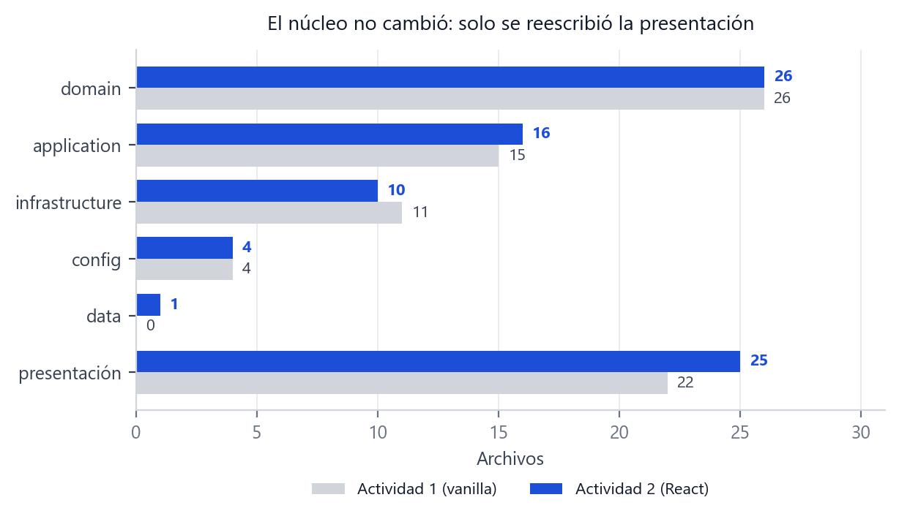
Figura 2. Archivos por capa antes y después de la migración. El dominio queda idéntico; solo la presentación se reescribe.
Capa | Antes | Después | Cambio
domain/ | 26 | 26 | Ninguno
application/ | 15 | 16 | 1 caso de uso nuevo · 1 modificado
infrastructure/ | 11 | 10 | −1: HistoryRouter, que ahora hace React Router
config/ | 4 | 4 | dependencies.js deja de registrar la presentación
data/ | — | 1 | Catálogo extraído a creditsData.js
presentación | 22 | 25 | Reescrita en React

Tabla 5. Impacto de la migración por capa

5.2 Tabla de equivalencias
Ninguna pieza se perdió: cambió su forma de expresarse.
Actividad 1 (vanilla) | Actividad 2 (React) | Qué hace
presentation/views/*View.js | src/pages/*Page.jsx | Pintar una pantalla
presentation/controllers/*Controller.js | src/hooks/use*.js | Guardar el estado de interfaz e invocar casos de uso
presentation/components/*Component.js | src/components/*.jsx | Componentes reutilizables sin estado
BaseView + this.on(...) | React | Ciclo de vida y limpieza de listeners
ViewRenderer (innerHTML) | React DOM | Escribir en el DOM
Html.js (html, raw, escapeHtml) | JSX | Escapado por defecto
HistoryRouter + UrlBuilder | BrowserRouter · Routes · NavLink · Link | Navegación sin recarga
DocumentTitleController (decorador) | useDocumentTitle | Título del documento por ruta
container.resolve(...) en main.js | DependenciesProvider + useDependencies | Entregar las dependencias a la interfaz
IView · IController · IRouter | — | Contratos que React ya impone por la firma de un componente o un hook

Tabla 6. Equivalencias entre la presentación vanilla y la de React
Los tres contratos de presentación desaparecen porque su función era forzar una forma que en React viene dada: un componente es una función que devuelve JSX y un hook devuelve estado. Los nueve puertos de dominio y aplicación siguen intactos, porque esos no describen la interfaz: describen el negocio.

5.3 Los tres cambios que sí exigió React

5.3.1 La búsqueda recibe un índice, no un value object
En la Actividad 1 el controlador del simulador recibía inyectado el puerto IAmountRangeProvider, resolvía el AmountRange y lo pasaba al caso de uso. Un componente de React no debe construir value objects del dominio, así que el caso de uso pasó a aceptar un índice y a resolver el rango contra el puerto.
// application/usecases/SearchCreditProductsUseCase.js
async execute({ query = '', amountRange = null, amountRangeIndex = null } = {}) {
const range = amountRange ?? (await this.#resolveRange(amountRangeIndex));
const criteria = new ProductSearchCriteria({ query, amountRange: range });
const products = await this.#repository.findByCriteria(criteria);
return Result.ok({ products: this.#mapper.toDTOList(products), /* … */ });
}
Figura 3. La interfaz manda primitivos y recibe DTOs: nada más cruza la frontera.

5.3.2 Un caso de uso para validar sin duplicar reglas
La rúbrica pide validación en tiempo real de correo, cédula y montos. La tentación es escribir esas validaciones en el componente, y entonces existen dos verdades sobre lo que es válido: la del formulario y la del dominio. El caso de uso nuevo valida un borrador reutilizando los value objects, sin persistir nada.
// application/usecases/ValidateCreditApplicationDraftUseCase.js
async execute(rawForm = {}) {
try {
CreditApplicationMapper.toValueObjects(rawForm); // Applicant,
return Result.ok({ isValid: true }); // RequestedCredit,
} catch (err) { // EmploymentInfo
return Result.fromError(err); // fieldErrors planos, listos para pintar
}
}
Figura 4. El mensaje que ve el usuario al escribir es el que produjo el dominio.

5.3.3 El catálogo pasa a src/data/creditsData.js
La rúbrica pide una carpeta data/ con el archivo de datos. Los arrays crudos se movieron allí y StaticCreditProductDataSource los reexporta con los nombres que ya usaban los repositorios. No rompe la regla de dependencia porque creditsData.js no importa nada: es dato puro, sin capa.

6. Configuración y estructura del proyecto

6.1 Herramientas y versiones
Tecnología | Versión | Para qué
React | 19 | Componentes, estado con hooks, render declarativo
React Router | 7 | Enrutado SPA de las cuatro rutas
Vite | 8 | Servidor de desarrollo con recarga en caliente y empaquetado
@vitejs/plugin-react | 6 | Transformación de JSX
Node.js | 22.14 | Entorno de desarrollo y ejecución de la suite
CSS3 | — | 7 hojas en cascada, Grid y Flexbox, mobile-first

Tabla 7. Tecnologías utilizadas
Se eligió Vite sobre Create React App por ser la opción recomendada en el enunciado, por su arranque casi instantáneo y porque su salida es HTML, CSS y JavaScript estáticos, servibles por el mismo Apache de Laragon que ya servía la Actividad 1.

6.2 Comandos
npm install # instala React, React Router y Vite
npm run dev # servidor de desarrollo -> http://localhost:5173
npm run build # empaqueta para produccion en dist/
npm run preview # sirve dist/ para revisar el empaquetado

node tests/01-domain-application.mjs # 85 aserciones sobre dominio y aplicacion
Figura 5. Instalación, ejecución y verificación.

6.3 Estructura de carpetas
crediSmart/
|- index.html Punto de entrada de Vite
|- package.json Dependencias y scripts
|- vite.config.js Configuracion del empaquetador
|- public/.htaccess Reescritura SPA para Apache (se copia a dist/)
|- assets/css/ 7 hojas en cascada (reutilizadas de la Actividad 1)
|- src/
| |- main.jsx Composition Root: construye el grafo y monta React
| |- App.jsx Tabla de rutas (React Router)
| |- data/creditsData.js Catalogo, rangos de monto y plazos (dato puro)
| |- components/ 11 componentes reutilizables
| |- pages/ 4 paginas, una por ruta
| |- hooks/ 7 hooks: estado de UI + invocacion de casos de uso
| |- context/ DependenciesProvider
| |- domain/ Entidades, value objects, servicios, puertos
| |- application/ Casos de uso, DTOs, mappers, Result
| |- infrastructure/ Adaptadores: persistencia, formato, reloj, ids
| \- config/ AppConfig, Container, dependencies, routes
|- tests/01-domain-application.mjs
\- docs/ 21 documentos de diseno + capturas
Figura 6. Estructura del proyecto. components/, pages/ y data/ están en la raíz de src/, como pide el enunciado.
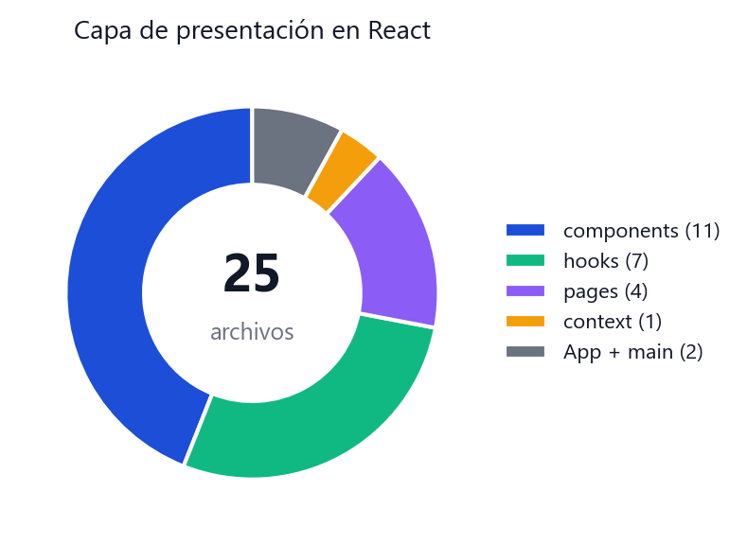
Figura 7. Composición de la capa de presentación en React.
i Las carpetas de la rúbrica y las capas de la arquitectura no compiten
components/, pages/, hooks/ y context/ SON la capa de presentación. Las otras tres capas viven en sus propias carpetas dentro de src/, y ninguna de ellas importa a la presentación.

7. Enrutado con React Router
Las cuatro rutas son las mismas de la Actividad 1 y se siguen leyendo de config/routes.js, un archivo que no importa nada: así cualquier componente puede construir un enlace sin crear dependencias circulares con las páginas.
Ruta | Página | Título del documento
/ | CatalogPage | CreditSmart — Catálogo
/simulador | SimulatorPage | CreditSmart — Simulador
/solicitar | ApplicationPage | CreditSmart — Solicitar
* | NotFoundPage | CreditSmart — Página no encontrada

Tabla 8. Rutas expuestas al usuario
// src/App.jsx
export function App() {
return (
<Routes>
<Route path={ROUTES.CATALOG} element={<CatalogPage />} />
<Route path={ROUTES.SIMULATOR} element={<SimulatorPage />} />
<Route path={ROUTES.APPLICATION} element={<ApplicationPage />} />
<Route path="*" element={<NotFoundPage />} />
</Routes>
);
}
Figura 8. Tabla de rutas declarativa.
La navegación usa <Link> y <NavLink>. NavLink resuelve por sí mismo cuál es la ruta activa, lo que sustituye al cálculo manual que hacía el NavbarComponent de la Actividad 1:
// src/components/Navbar.jsx
<NavLink to={path} end={path === ROUTES.CATALOG}
className={({ isActive }) => [
'navlink',
isActive && 'navlink--active',
!isActive && cta && 'navlink--cta',
].filter(Boolean).join(' ')}>{label}</NavLink>
Figura 9. El enlace activo se resalta y "Solicitar" se pinta como llamada a la acción cuando no es la ruta actual.
! Recargar en una ruta profunda
En desarrollo lo resuelve Vite. En producción, public/.htaccess viaja a dist/ y reescribe cualquier ruta hacia index.html, de modo que recargar en /simulador no devuelve 404 de Apache. El equivalente en Nginx es try_files $uri $uri/ /index.html.

8. Componentes y props
Los once componentes son funciones que reciben props desestructuradas en la firma y devuelven JSX. Uno por archivo. Ninguno guarda estado ni ejecuta efectos: si un componente necesitara recordar algo, ese algo pertenece a la página o a un hook.
Componente | Props principales | Responsabilidad
Navbar | — | Barra superior; NavLink resuelve la ruta activa
Footer | variant | Pie con dos variantes: catalog y compact
CreditCard | product, variant | Tarjeta de producto; variante completa o compacta
SearchBar | value, onChange, label, placeholder | Entrada controlada de búsqueda
AmountRangeFilter | ranges, value, onChange | Desplegable de rangos de monto
SortSelect | options, value, onChange | Desplegable de ordenamiento
SimulatorForm | catalog, form, bounds, errors, onSelectProduct, onAmountChange, onTermChange, onReset | Producto, monto y plazo, con los errores por campo
SimulationResult | simulation | Cuota, intereses, total y coste, ya formateados
AmortizationTable | simulation, isOpen, mode, onToggle, onModeChange | Tabla plegable en dos niveles de detalle
FormField | name, label, value, error, type, options, onChange, onBlur | input, select o textarea con etiqueta y error
Alert | variant, icon, children | Banda informativa reutilizable

Tabla 9. Los once componentes y sus props
// src/components/CreditCard.jsx — props desestructuradas, sin estado
export function CreditCard({ product, variant = 'full' }) {
const { name, description, requirements, icon, themeClass,
annualRateLabel, maxTermMonths, maxTermLabel,
amountRangeLabel } = product;

const isCompact = variant === 'compact';
// …
<div className="badge-amount">{amountRangeLabel}</div>
{!isCompact && (
<p className="product-card__requirements">
<strong>Requisitos:</strong> {requirements}
</p>
)}
}
Figura 10. Reutilización por variante: la misma tarjeta sirve al catálogo y al simulador.
i Por qué la tarjeta recibe un DTO y no una entidad
CreditProductDTO es un objeto plano y congelado, sin métodos. Si el componente recibiera la entidad CreditProduct podría invocar reglas de negocio desde la vista —por ejemplo decidir si un monto es admisible— y esa decisión dejaría de estar en un solo sitio. Las cifras llegan ya formateadas: la interfaz no formatea dinero.

9. Manejo de estado con hooks

9.1 Hooks de React utilizados
Hook | Dónde y para qué
useState | Texto de búsqueda, rango, criterio de orden, visibilidad de tarjetas, producto/monto/plazo del simulador, apertura y modo de la tabla, los 11 campos del formulario, campos tocados, envío en curso y radicado
useEffect | Cargar el catálogo, los rangos y los nombres de producto; relanzar la búsqueda; recalcular la cuota; validar el borrador; fijar el título del documento
useMemo | Ordenar y filtrar el catálogo sin recalcular en cada render; construir una sola vez el objeto de dependencias
useCallback | Acciones estables (setValue, submit, reset, clearFilters) para no re-renderizar los componentes hijos
useContext | Acceso a las dependencias inyectadas, dentro de useDependencies

Tabla 10. Hooks de React y su uso en el proyecto

9.2 Los siete hooks propios
Hook | Qué encapsula | Caso de uso que invoca
useDependencies | Acceso a los casos de uso inyectados | —
useDocumentTitle | Título del documento por ruta | —
useCreditProducts | Catálogo completo, carga y error | ListCreditProductsUseCase
useCreditSearch | Texto, rango, resultados y limpieza de filtros | SearchCreditProductsUseCase · GetAmountRangeFiltersUseCase
useProductSorting | Criterio de orden y lista ordenada | —
useSimulation | Producto, monto, plazo, simulación y errores | SimulateCreditUseCase
useApplicationForm | Los 11 campos, errores, envío y radicado | ValidateCreditApplicationDraftUseCase · SubmitCreditApplicationUseCase · GetCreditProductNamesUseCase

Tabla 11. Hooks propios: el equivalente de los controladores de la Actividad 1
La regla que ordena la capa: los hooks son los únicos que llaman a execute() y los únicos que ven un Result. Fuera de un hook solo circulan datos planos, de modo que ningún componente puede equivocarse interpretando un fallo.
// src/hooks/useCreditProducts.js
useEffect(() => {
let cancelled = false; // React monta dos veces en modo estricto

async function load() {
const result = await listCreditProducts.execute();
if (cancelled) return;

if (result.isFailure) { setError(result.error); notifier.error(result.error); }
else { setProducts(result.value.products); setTotal(result.value.total); }
setIsLoading(false);
}

load();
return () => { cancelled = true; }; // limpieza: no escribir tras desmontar
}, [listCreditProducts, notifier]);
Figura 11. Patrón común a todos los efectos asíncronos del proyecto.

10. Búsqueda en tiempo real y filtros dinámicos
La búsqueda se aplica mientras el usuario escribe. No hay botón obligatorio: cada pulsación actualiza el estado, y el cambio de estado relanza el caso de uso. El criterio, en cambio, no se evalúa en la interfaz: lo resuelve el dominio, con las mismas clases que usaría un backend.
Capa | Paso | Qué ocurre
PRESENTACIÓN | El usuario teclea «vehi» | SearchBar es una entrada controlada: notifica el valor con onChange
PRESENTACIÓN | useCreditSearch guarda el texto | setQuery dispara un nuevo render y, con él, el efecto de búsqueda
APLICACIÓN | SearchCreditProductsUseCase.execute() | Resuelve el rango por su índice y construye ProductSearchCriteria
DOMINIO | ProductSearchCriteria.matches() | CreditProduct.matchesName() y AmountRange.overlaps() deciden
INFRAESTRUCTURA | InMemoryCreditProductRepository | Aplica el criterio sobre el catálogo y devuelve entidades
APLICACIÓN | CreditProductMapper.toDTOList() | Convierte a DTOs planos y congelados, con los importes ya formateados
PRESENTACIÓN | La página pinta el resultado | Ordena, filtra por visibilidad y recorre con .map()

Figura 12. Flujo completo de una pulsación en el buscador
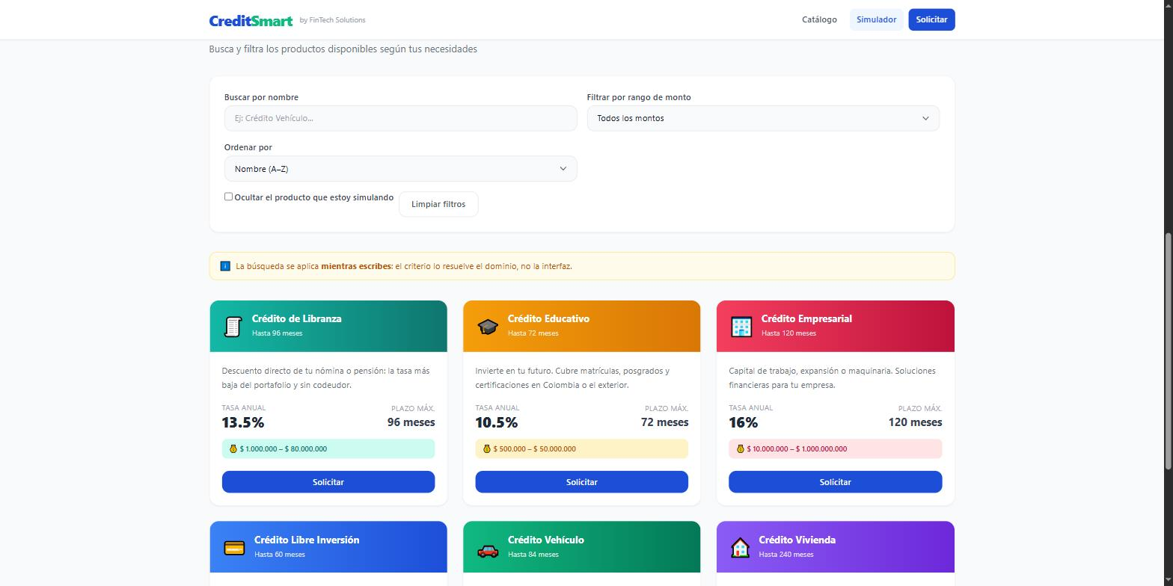
Figura 13. Buscador, filtro por rango de monto, selector de orden y botón de limpiar filtros, con el contador de resultados.
Control | Qué hace | Dónde se decide
Buscar por nombre | Filtra por nombre o descripción al teclear | Dominio — CreditProduct.matchesName()
Filtrar por rango de monto | 5 rangos; el primero no acota | Dominio — AmountRange.overlaps()
Ordenar por | Nombre, tasa (asc/desc), monto máximo, plazo | Presentación — useProductSorting
Ocultar el producto simulado | No repite la tarjeta que ya se muestra arriba | Presentación — .filter() en la página
Limpiar filtros | Devuelve texto y rango a su valor inicial | Presentación — clearFilters

Tabla 12. Los cinco controles del catálogo y quién decide en cada uno
i Por qué el orden se decide en la interfaz y el filtro por monto no
Que un producto de $5.000.000 pertenezca al rango «hasta $5.000.000» es una afirmación sobre el negocio, y su respuesta debe ser la misma en cualquier cliente. En qué orden se listan los resultados en pantalla, en cambio, es una preferencia de presentación. Por eso lo primero vive en un value object y lo segundo en un hook.

11. Manipulación de arrays: map, filter y sort
Los tres métodos se usan encadenados sobre los DTOs recibidos. Como llegan congelados desde la capa de aplicación, ordenar exige copiar: .sort() muta el array que recibe.
// src/hooks/useProductSorting.js — .sort() sobre una copia
const COMPARATORS = Object.freeze({
name: (a, b) => a.name.localeCompare(b.name, 'es'),
rateAsc: (a, b) => a.annualRate - b.annualRate,
rateDesc: (a, b) => b.annualRate - a.annualRate,
amountDesc: (a, b) => (b.maxAmount ?? Infinity) - (a.maxAmount ?? Infinity),
termDesc: (a, b) => b.maxTermMonths - a.maxTermMonths,
});

const sortedProducts = useMemo(
() => [...products].sort(COMPARATORS[sortBy] ?? COMPARATORS.name),
[products, sortBy],
);
Figura 14. Cinco criterios de orden, declarados como datos.
// src/pages/SimulatorPage.jsx — .filter() y .map() con key unica
const visibleProducts = useMemo(
() => sortedProducts.filter(
(product) => !hideSimulated || String(product.id) !== String(form.productId),
),
[sortedProducts, hideSimulated, form.productId],
);

{visibleProducts.map((product) => (
<CreditCard key={product.id} product={product} variant="compact" />
))}
Figura 15. La cadena completa: el dominio filtra por criterio, la interfaz ordena, filtra por visibilidad y recorre.
Método | Dónde | Para qué
.map() | CatalogPage, SimulatorPage, ApplicationPage, Navbar, AmountRangeFilter, SortSelect, AmortizationTable, FormField | Recorrer listas; siempre con key única y estable (product.id, row.number, field.name)
.filter() | SimulatorPage, Navbar | Descartar la tarjeta del producto simulado; componer clases CSS
.sort() | useProductSorting | Ordenar por los cinco criterios, sobre una copia
.reduce() / bucles | CreditSimulationService (dominio) | Construir la tabla de amortización y el resumen anual

Tabla 13. Uso de los métodos de array en el proyecto
! La key no es un adorno
React usa la key para decidir qué nodos reutiliza entre renders. Con el índice del array como key, reordenar la lista haría que React conservara el nodo equivocado en cada posición: el foco, el scroll y las animaciones se aplicarían a la tarjeta errónea. Por eso la key es el identificador del dato, no su posición.

12. Cálculo de la cuota mensual

12.1 La fórmula vive en el dominio
La cuota se calcula con el sistema de amortización francés: cuota fija, intereses sobre el saldo pendiente. La tasa nominal mensual se obtiene de la tasa efectiva anual del producto elegido, y el único sitio del proyecto donde aparece esta fórmula es un servicio de dominio.
// domain/valueobjects/InterestRate.js — de tasa anual a mensual equivalente
i = (1 + tasaEfectivaAnual) ** (1 / 12) - 1

// domain/services/CreditSimulationService.js — sistema frances
cuota = capital * i / (1 - (1 + i) ** (-n))

// Para cada mes: interes = saldo * i ; capital = cuota - interes
// La ultima cuota absorbe el ajuste por redondeo al peso.
Figura 16. Fórmula de la cuota. La interfaz no multiplica ni divide.

12.2 Recálculo automático
No hay botón «Calcular». El hook del simulador guarda producto, monto y plazo, y un efecto vuelve a invocar el caso de uso en cuanto cambia cualquiera de los tres. Si el valor no es admisible, el resultado desaparece y se pintan los errores por campo que produjo el dominio.
// src/hooks/useSimulation.js
useEffect(() => {
if (!form.productId) return undefined;
let cancelled = false;

async function simulate() {
const result = await simulateCredit.execute({
productId: form.productId, amount: form.amount,
termInMonths: form.termInMonths,
});
if (cancelled) return;

if (result.isFailure) { setSimulation(null); setErrors(result.fieldErrors); }
else { setSimulation(result.value); setErrors({}); }
}

simulate();
return () => { cancelled = true; };
}, [form, simulateCredit]);
Figura 17. Un solo efecto cubre los tres campos: la dependencia es el objeto form.

12.3 Resultado y formato en pesos
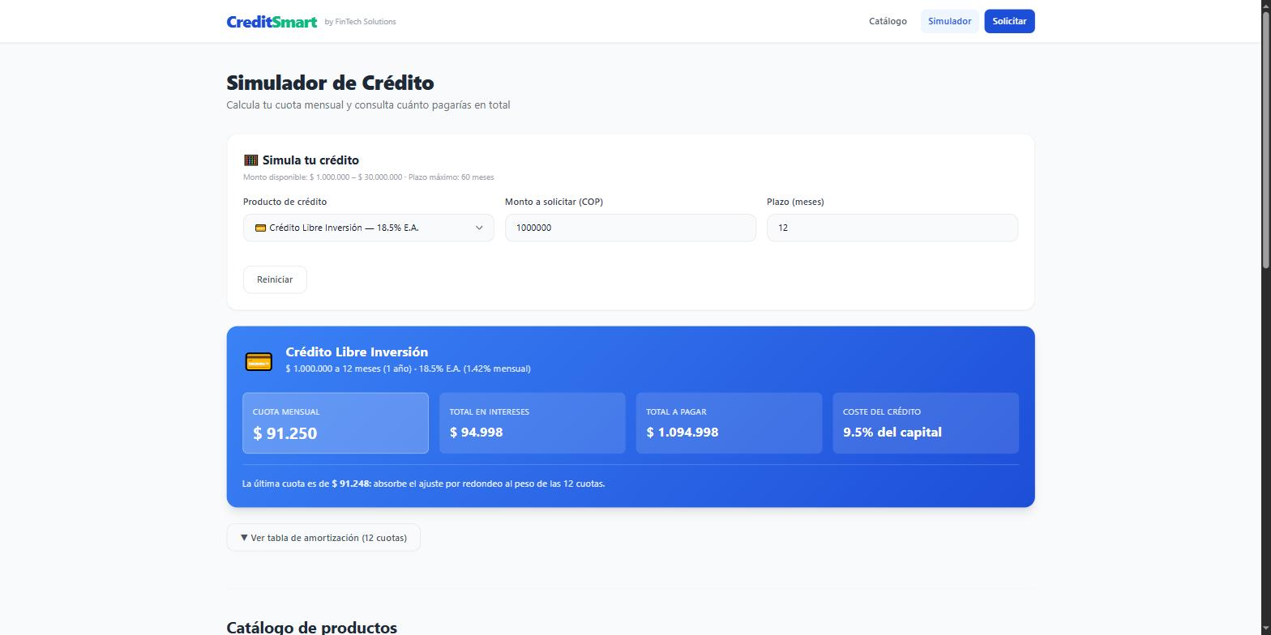
Figura 18. Simulación de $1.000.000 a 12 meses al 18,5 % E.A.: cuota de $91.250, $94.998 en intereses, $1.094.998 en total y un coste del 9,5 % del capital.
Dato mostrado | Ejemplo | De dónde viene
Cuota mensual | $ 91.250 | AmortizationPlan.installment
Total en intereses | $ 94.998 | AmortizationPlan.totalInterest
Total a pagar | $ 1.094.998 | AmortizationPlan.totalPaid
Coste del crédito | 9.5% del capital | SimulationMapper.interestRatioLabel
Última cuota | $ 91.248 | Ajuste por redondeo al peso de las 12 cuotas
Formato COP | es-CO · COP | IntlMoneyFormatter, adaptador de IMoneyFormatter

Tabla 14. Cada cifra de la pantalla y su origen
El formato en pesos no lo hace la interfaz: el dominio expone importes y un puerto, IMoneyFormatter, declara la necesidad de convertirlos en texto. Su adaptador usa Intl.NumberFormat con locale es-CO y moneda COP. Cambiar de moneda es cambiar una línea en AppConfig.
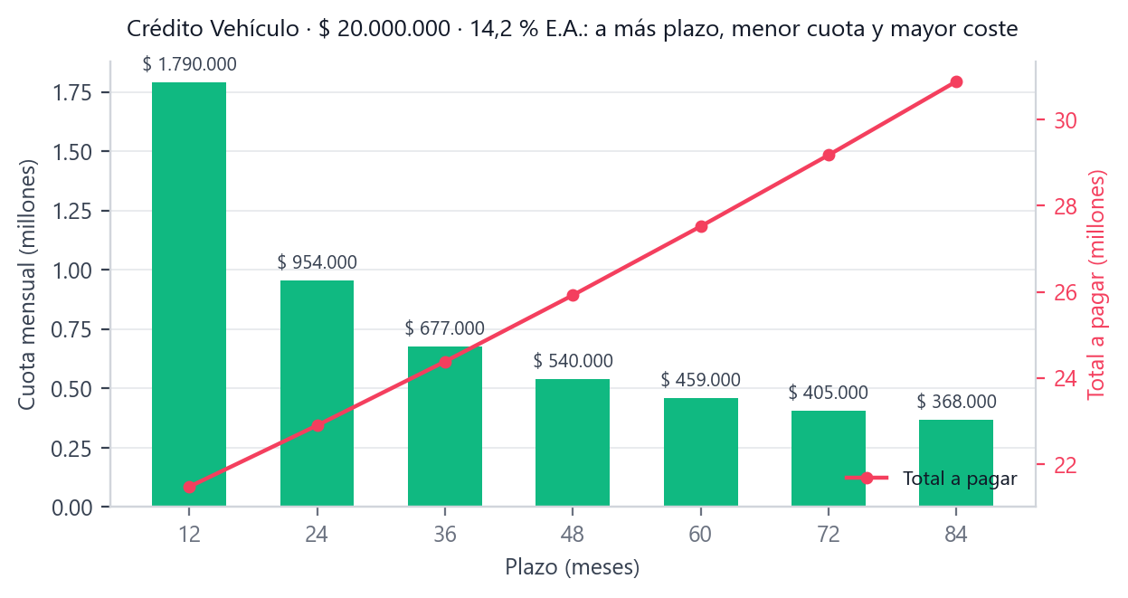
Figura 19. Efecto del plazo sobre la cuota y sobre el coste total, calculado con la fórmula del dominio para un Crédito Vehículo de $20.000.000.
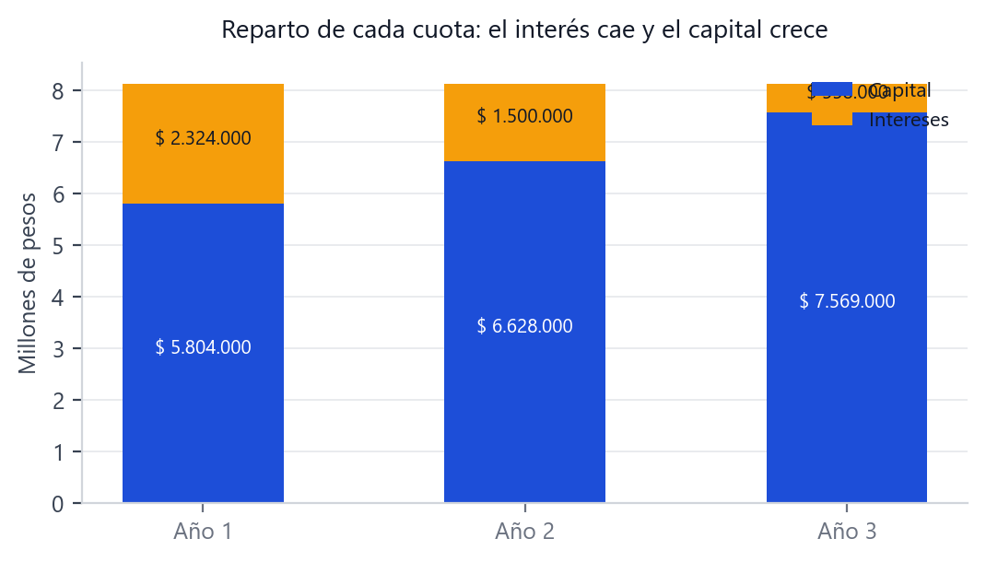
Figura 20. Reparto de las cuotas de ese crédito a 36 meses: el interés disminuye y el abono a capital crece, mes a mes.
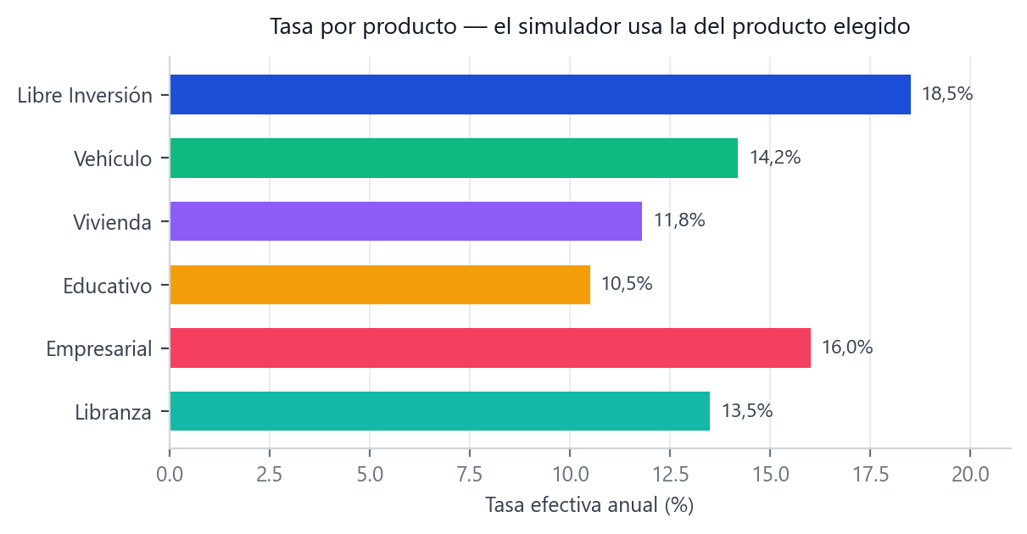
Figura 21. Tasa efectiva anual de los seis productos del catálogo. El simulador usa la del producto seleccionado.

12.4 Tabla de amortización
La tabla va plegada por defecto y arranca en resumen anual: un crédito de vivienda a 240 meses son 240 filas que nadie quiere de golpe. El detalle mes a mes está a un clic. Ambos niveles llegan calculados en el DTO, con cada fila cumpliendo la invariante cuota = interés + capital, verificada en el dominio.
Nivel | Columnas | Origen
Resumen anual | Año · Cuotas · Pagado · Intereses · Capital · Saldo | AmortizationPlan.yearlySummary()
Detalle mensual | Cuota · Pago · Intereses · Capital · Saldo | AmortizationPlan.schedule (un Installment por mes)

Tabla 15. Los dos niveles de detalle de la tabla

13. Formulario controlado y validaciones

13.1 Once campos, un solo estado
El formulario es 100 % controlado: no existe ningún valor en el DOM que no esté también en el estado de React. Los once campos viven en un único objeto, y cada cambio pasa por el mismo manejador.
Sección | Campos | Value object que los valida
Datos Personales | fullName · idNumber · email · phone | Applicant
Datos del Crédito | productName · amount · termInMonths · purpose | RequestedCredit
Datos Laborales | companyName · jobTitle · monthlyIncome | EmploymentInfo

Tabla 16. Las tres secciones del formulario y quién valida cada una
// src/hooks/useApplicationForm.js
const setValue = useCallback((name, value) => {
setValues((current) => ({ ...current, [name]: value }));
setTouched((current) => ({ ...current, [name]: true }));
}, []);

// Validacion en vivo con las reglas del dominio
useEffect(() => {
let cancelled = false;
(async () => {
const result = await validateApplicationDraft.execute(values);
if (!cancelled) setErrors(result.isSuccess ? {} : result.fieldErrors);
})();
return () => { cancelled = true; };
}, [values, validateApplicationDraft]);

// Solo se muestra el error de un campo que el usuario ya toco
const errorFor = useCallback(
(name) => (touched[name] ? (errors[name] ?? '') : ''),
[errors, touched],
);
Figura 22. Estado, validación y visibilidad del error, en un solo hook.

13.2 Reglas de validación
Campo | Regla | Mensaje
Nombre completo | Al menos nombre y apellido, mínimo 5 caracteres | Escribe el nombre y el apellido.
Cédula | Solo dígitos, entre 6 y 12 | La cédula debe tener entre 6 y 12 dígitos.
Email | Formato usuario@dominio.tld | Ingresa un email válido.
Teléfono | 10 dígitos, formato colombiano | El teléfono debe tener 10 dígitos.
Tipo de crédito | Debe existir en el catálogo | Selecciona un tipo de crédito.
Monto solicitado | Mayor que cero y dentro del rango del producto | Indica cuánto dinero necesitas. / El monto no está en el rango del producto.
Plazo | Entero mayor que cero y menor o igual al máximo del producto | El plazo debe ser un número entero de meses mayor que cero.
Destino del crédito | Descripción mínima | Describe el destino del crédito.
Empresa y cargo | Obligatorios | Completa los datos laborales.
Ingresos mensuales | Mayores que cero; la cuota no debe superar el 40 % | Con ese ingreso la cuota supera el 40 % permitido.

Tabla 17. Reglas de validación. Todas viven en el dominio, ninguna en el componente
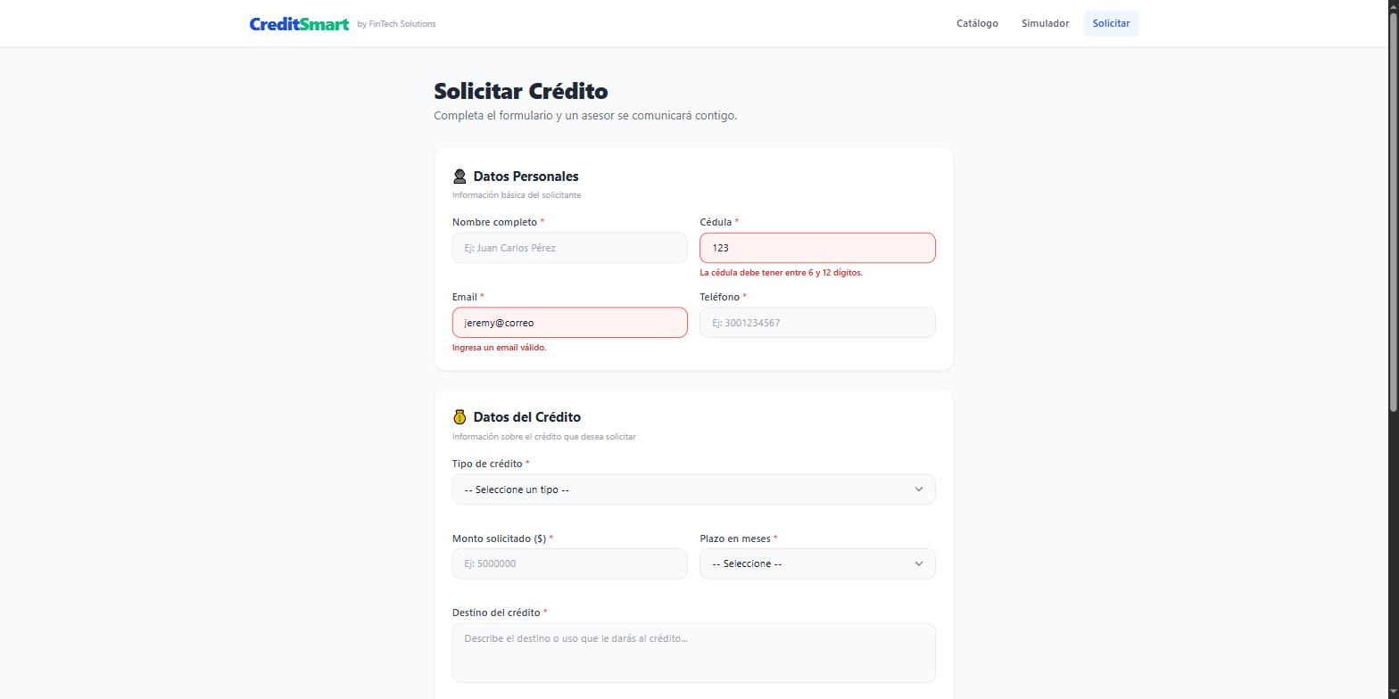
Figura 23. Validación en tiempo real: la cédula de tres dígitos y el correo incompleto se señalan mientras se escribe, con el mensaje que produjo el dominio.

13.3 Envío
Capa | Paso | Qué ocurre
PRESENTACIÓN | submit(event) | event.preventDefault(): no hay recarga de página
PRESENTACIÓN | Se marcan todos los campos como tocados | Al enviar se muestran todos los errores, no solo los de los campos visitados
APLICACIÓN | SubmitCreditApplicationUseCase.execute(values) | Traduce a value objects, construye la entidad y aplica la política
DOMINIO | CreditApplicationPolicy.assertAdmissible() | Monto y plazo admitidos por el producto; capacidad de pago
DOMINIO | application.submit() | Transición de estado válida; genera el número de radicado
INFRAESTRUCTURA | LocalStorageCreditApplicationRepository.save() | Persiste; degrada a memoria si el almacenamiento no está disponible
PRESENTACIÓN | Aviso y limpieza | ToastNotifier muestra el radicado; el formulario vuelve a su estado inicial

Figura 24. Flujo de envío de una solicitud
i Resultado real de la prueba
Con datos válidos, la aplicación radicó la solicitud con el número CS-B946581E, mostró el aviso «Jeremy, tu solicitud quedó radicada con el número CS-B946581E» y dejó el formulario vacío, sin errores en consola.

14. Inyección de dependencias en React
Sigue habiendo un solo Composition Root, y sigue siendo el único archivo del proyecto donde se hace new de una clase concreta: config/dependencies.js. Lo que cambió es cómo llegan esas dependencias a la interfaz.
main.jsx <- construye el grafo y monta React
|- buildContainer() <- config/dependencies.js: el unico `new`
| \- eagerResolveAll() <- un contrato roto falla al cargar la pagina
\- <DependenciesProvider> <- traduce el contenedor a casos de uso
\- <BrowserRouter>
\- <App> <- tabla de rutas
\- paginas -> hooks -> casos de uso
Figura 25. Cadena de arranque de la aplicación.
El detalle que preserva la regla de dependencia es que el proveedor no expone el contenedor, sino un objeto congelado con los casos de uso ya resueltos:
// src/context/DependenciesProvider.jsx
const services = useMemo(
() => Object.freeze({
listCreditProducts: container.resolve('listCreditProductsUseCase'),
searchCreditProducts: container.resolve('searchCreditProductsUseCase'),
simulateCredit: container.resolve('simulateCreditUseCase'),
// … y el resto de casos de uso
}),
[container],
);
Figura 26. Un componente no puede pedir un repositorio: no está en el objeto.
Antes, la regla «la presentación nunca importa infraestructura» dependía de la disciplina de quien escribía la vista. Ahora es imposible de romper por construcción: lo único accesible desde un componente son casos de uso.
Bloque del contenedor | Registros | Contenido
0. Valores de arranque | 3 | config · elemento de notificaciones · plazos del formulario
1. Adaptadores técnicos | 5 | ConsoleLogger · ToastNotifier · SystemClock · CryptoIdGenerator · IntlMoneyFormatter
2. Persistencia | 3 | InMemoryCreditProductRepository · StaticAmountRangeProvider · LocalStorageCreditApplicationRepository
3. Aplicación | 9 | 2 mappers + 7 casos de uso
Total | 20 | Todos se construyen al arrancar con eagerResolveAll()

Tabla 18. Grafo de dependencias registrado en config/dependencies.js

14.1 Contratos verificables en tiempo de ejecución
JavaScript no tiene interface, así que los nueve puertos se declaran explícitamente y se comprueban al construir el grafo.
export const ICreditProductRepository = defineContract(
'ICreditProductRepository',
['findAll', 'findById', 'findByCriteria', 'count'],
);

// En el contenedor, al registrar el adaptador:
assertImplements(new InMemoryCreditProductRepository(), ICreditProductRepository);
Figura 27. Si al adaptador le falta un método, la página no carga y el mensaje dice exactamente cuál.

15. La arquitectura que se conservó

15.1 Regla de dependencia
Las flechas de dependencia apuntan siempre hacia el dominio. La presentación conoce a la aplicación; la aplicación conoce al dominio; la infraestructura conoce al dominio porque implementa sus puertos. El dominio no conoce a nadie.
presentación  React | ▶ | application | ▶ | domain

Figura 28. Sentido de las dependencias. La infraestructura también apunta al dominio, implementando sus puertos.
Las tres reglas se comprueban con tres comandos, cambiando solo la ruta de la presentación respecto a la Actividad 1:
grep -rn "from '../../\(application\|infrastructure\|presentation\|config\)" src/domain/
grep -rn "from '../../\(infrastructure\|presentation\|config\)" src/application/
grep -rn "infrastructure" src/components src/pages src/hooks src/context src/App.jsx
Figura 29. Las tres devuelven cero resultados.

15.2 Reparto de responsabilidades en la capa de React
Pieza | Puede | No puede
components/ | Recibir props y devolver JSX | Tener estado, efectos ni llamar a casos de uso
pages/ | Componer, decidir qué se muestra y en qué orden | Consultar datos por su cuenta
hooks/ | Guardar estado de UI, invocar casos de uso, desenvolver Result | Contener reglas de negocio
context/ | Entregar los casos de uso al árbol de componentes | Exponer el contenedor o un adaptador

Tabla 19. Qué puede y qué no puede cada pieza de la presentación

15.3 Principios SOLID en la nueva capa
Principio | Dónde se ve en la Actividad 2
Responsabilidad única | Un componente pinta, un hook coordina, un caso de uso orquesta, una entidad decide. FormField solo sabe de un campo
Abierto/cerrado | Añadir un producto es añadir una entrada en creditsData.js: ningún componente cambia
Sustitución de Liskov | Cualquier adaptador de ICreditProductRepository sirve; los métodos son async aunque no haya E/S
Segregación de interfaces | Nueve puertos pequeños, de 2 a 5 métodos, en vez de una interfaz general
Inversión de dependencias | Los componentes reciben casos de uso por contexto; el dominio depende de puertos, no de adaptadores

Tabla 20. Los cinco principios en la capa de presentación de React

16. Estilos y diseño responsive
Los siete archivos CSS de la Actividad 1 se reutilizaron sin modificar ni una regla. Se importan una sola vez en main.jsx, en orden, para que Vite los empaquete respetando la cascada.
// src/main.jsx
import '../assets/css/01-reset.css';
import '../assets/css/02-tokens.css';
import '../assets/css/03-base.css';
import '../assets/css/04-layout.css';
import '../assets/css/05-components.css';
import '../assets/css/06-pages.css';
import '../assets/css/07-responsive.css';
Figura 30. Cascada explícita: reset → tokens → base → layout → componentes → páginas → responsive.
Archivo | Contenido
01-reset.css | Normalización de márgenes, tipografía y caja
02-tokens.css | Variables de color, espaciado, sombras y las 6 paletas de tema
03-base.css | Tipografía, enlaces, títulos y controles de formulario
04-layout.css | Contenedores, rejillas y estructura de página
05-components.css | Tarjetas, botones, campos, avisos, barra y pie
06-pages.css | Hero, panel del simulador, resultado, tabla y formulario
07-responsive.css | Puntos de quiebre móvil, tableta y escritorio

Tabla 21. Los siete archivos de estilos, reutilizados de la Actividad 1
Que el diseño se conserve sin tocar el CSS no es casualidad: los componentes de React reproducen las mismas clases y la misma estructura de marcado que las plantillas de la Actividad 1. Fue una decisión deliberada, y evitó rehacer el trabajo de maquetación y de responsive ya evaluado.
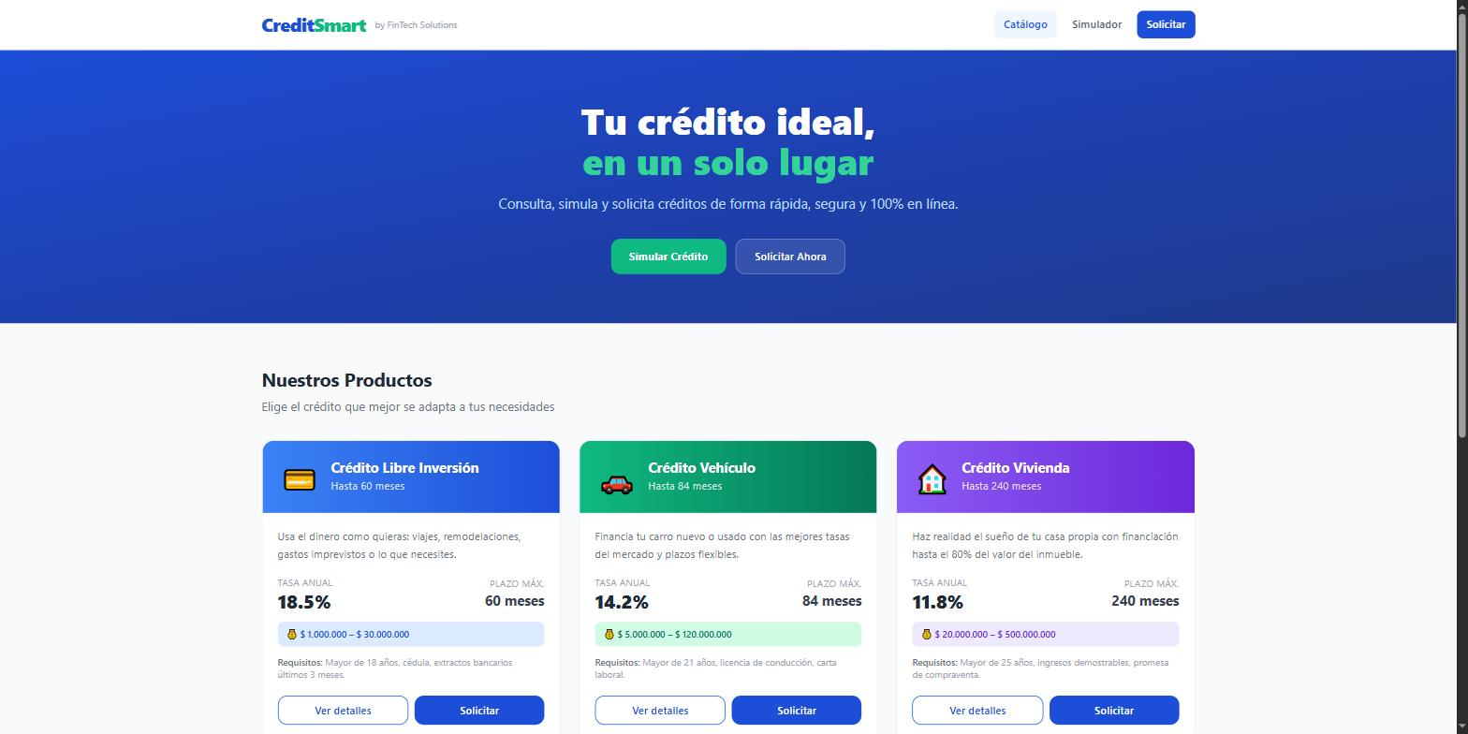
Figura 31. Catálogo en React con el mismo diseño de la Actividad 1: hero, rejilla de productos y tarjetas con tema por producto.

17. Verificación

17.1 Comprobaciones automáticas
Comprobación | Comando | Resultado
Reglas de negocio intactas | node tests/01-domain-application.mjs | 85 aserciones · TODO OK
Regla de dependencia (dominio) | grep sobre src/domain/ | 0 resultados
Regla de dependencia (aplicación) | grep sobre src/application/ | 0 resultados
Presentación sin infraestructura | grep sobre components, pages, hooks, context, App.jsx | 0 resultados
Compilación | npm run build | Sin errores ni advertencias
Contratos | container.eagerResolveAll() al arrancar | Las 20 dependencias se construyen sin violaciones

Tabla 22. Comprobaciones automáticas y su resultado
La suite 01 es la prueba central de la tesis del documento: cubre entidades, value objects, servicios de dominio, casos de uso, Result y DTOs, y pasó sin modificar una sola línea después de reescribir toda la interfaz. Las suites 02 y 03 de la Actividad 1 se retiraron porque probaban el render de plantillas de cadena y el arranque con jsdom, dos cosas que ya no existen; su papel lo asume npm run build junto con la comprobación manual en el navegador.

17.2 Comprobaciones en el navegador
Escenario | Resultado observado
Navegación entre las cuatro rutas | Sin recarga; el enlace activo se resalta
Recarga directa en /simulador y /solicitar | La página se sirve correctamente
Búsqueda «vehi» | Filtra al teclear: «Mostrando 1 de 6 productos», solo Crédito Vehículo
Filtro por rango y limpiar filtros | Resultados y contador coherentes
Ordenar por nombre | de Libranza · Educativo · Empresarial · Libre Inversión · Vehículo · Vivienda
Cambio de monto o plazo | La cuota se recalcula sin pulsar ningún botón
Tabla de amortización | Se pliega y alterna entre resumen anual y mes a mes
Cédula «123» y correo «juan@» | Mensajes por campo mientras se escribe, solo en los campos tocados
Envío con datos válidos | Radicado CS-B946581E, aviso al usuario y formulario limpio
Ruta inexistente | Pantalla 404 con la ruta solicitada y enlace a inicio
Consola del navegador | Sin errores ni advertencias

Tabla 23. Pruebas manuales realizadas en el navegador

17.3 Diseño responsive
Verificado en los tres tamaños con las hojas de estilo heredadas: rejilla de productos de tres columnas en escritorio, dos en tableta y una en móvil; barra de navegación y formulario apilados en pantallas estrechas; tabla de amortización con desplazamiento horizontal propio.
[ Opcional: pegue aquí capturas en móvil y tableta ]

18. Cumplimiento de la rúbrica
Criterio | Pts | Evidencia en el proyecto | Auto
Configuración y estructura de React | 20 | Vite + React Router configurados; carpetas components/, pages/, data/, hooks/, context/; archivos nombrados por artefacto (§6, §7)
Componentes y props | 15 | 11 componentes funcionales, uno por archivo, props desestructuradas en la firma; dos variantes reutilizables en CreditCard (§8)
Manejo de estado (useState) | 10 | Estados nombrados e inicializados en 7 hooks propios; actualización inmutable con setters y forma funcional (§9)
Búsqueda y filtros dinámicos | 15 | Búsqueda al teclear, filtro por rango de monto, orden y botón de limpiar filtros; contador de resultados (§10)
Formulario controlado | 10 | 11 campos controlados, validación en vivo de correo, cédula y montos, mensajes por campo, preventDefault y limpieza tras el envío (§13)
Manipulación de arrays | 10 | .map() con key única, .filter() y .sort() encadenados sobre copias (§11)
Cálculo de cuota mensual | 10 | Recálculo automático con la tasa del producto, formato COP y tabla de amortización (§12)
Sustentación sincrónica | 10 | Guion preparado en docs/iudigital_doc/EV2/guion-sustentacion-EV2.md
Total | 100

Tabla 24. Criterios de la rúbrica y evidencia. La última columna queda para la autoevaluación

18.1 Observaciones del estudiante
[ Escriba aquí las observaciones que quiera añadir a la entrega ]

19. Entregables

19.1 Repositorio
[ URL del repositorio Git ]

Elemento | Estado
Código fuente completo en src/ | Incluido
package.json con dependencias | Incluido, con package-lock.json versionado
.gitignore configurado | node_modules/ y dist/ excluidos
README.md actualizado | Integrantes, descripción, tecnologías, instalación y capturas
Capturas de pantalla | 4, en docs/capturas/
Documentación de diseño | 21 documentos en docs/, índice en docs/master.md
Actividad 1 preservada | Tag ev1-entrega, en la misma historia del repositorio

Tabla 25. Contenido del repositorio

19.2 Historial de commits
La entrega se desarrolló en la rama ev2-react, con la Actividad 1 congelada en el tag ev1-entrega para que siga siendo reproducible.
# | Commit | Qué aporta
1 | chore: configura React con Vite y prepara el punto de montaje | package.json, vite.config.js, index.html de Vite
2 | refactor: extrae el catálogo a src/data/creditsData.js | Carpeta data/ con el archivo de datos
3 | feat: sustituye la presentación vanilla por React con React Router | Proveedor de dependencias, rutas, Navbar, Footer, CreditCard, catálogo
4 | feat: implementa la búsqueda en tiempo real y el filtro por rango | SearchBar, AmountRangeFilter, useCreditSearch, limpiar filtros
5 | feat: añade ordenamiento del catálogo con .sort() | SortSelect y useProductSorting
6 | feat: calcula la cuota mensual y muestra la tabla de amortización | useSimulation, SimulatorForm, SimulationResult, AmortizationTable
7 | feat: implementa el formulario de solicitud controlado con validaciones | useApplicationForm, FormField, caso de uso de validación
8 | docs: documenta la migración a React y actualiza el patrón | Documento 21 y actualización de master.md y de los docs afectados
9 | docs: actualiza el README para la Actividad 2 y añade capturas | README con integrantes, tecnologías, instalación y 4 capturas

Tabla 26. Los nueve commits de la rama ev2-react
[ Opcional: pegue aquí la captura del historial de commits ]

20. Conclusiones
• La transformación del diseño estático en una aplicación interactiva con React se completó cubriendo los siete criterios técnicos de la rúbrica: configuración con Vite y React Router, componentes con props, estado con hooks, búsqueda y filtros dinámicos, formulario controlado, manipulación de arrays y cálculo de la cuota mensual.
• La arquitectura hexagonal convirtió un cambio de framework en un cambio de adaptador. La capa de dominio —26 archivos con todas las reglas del negocio— no se modificó, y la suite que la cubre siguió pasando sin ajustes después de reescribir la interfaz completa. Es la evidencia empírica de una afirmación que en la Actividad 1 era todavía teórica.
• Los hooks propios resultaron el equivalente natural de los controladores: guardan el estado de la interfaz, invocan casos de uso y desenvuelven el Result. Concentrar ahí esa responsabilidad dejó a los componentes libres de lógica y permitió que la regla «la presentación no importa infraestructura» dejara de depender de la disciplina del programador.
• Validar en tiempo real reutilizando los value objects del dominio evitó el problema más común de los formularios controlados: dos validaciones distintas, una en el cliente y otra en el servidor, que se desincronizan. El caso de uso de borrador cuesta doce líneas y elimina esa duplicación.
• Reutilizar los siete archivos CSS sin modificarlos confirmó que el diseño y la estructura del marcado son independientes de la tecnología que los genera. El coste de la migración fue proporcional al tamaño de la presentación, no al del proyecto.
• Queda como extensión natural sustituir el datasource estático por una API HTTP: es un adaptador nuevo y una línea en el contenedor, sin tocar el dominio, los casos de uso ni un solo componente.

21. Referencias
• Meta Open Source. React — Documentación oficial. react.dev
• Meta Open Source. Reutilizar lógica con Hooks personalizados. react.dev/learn
• Remix Software. React Router — Documentación oficial. reactrouter.com
• Vite. Guía de inicio y configuración. vite.dev
• MDN Web Docs. Array.prototype.map, filter y sort. developer.mozilla.org
• MDN Web Docs. Intl.NumberFormat. developer.mozilla.org
• Cockburn, A. Hexagonal Architecture (Ports and Adapters), 2005.
• Martin, R. C. Clean Architecture: A Craftsman’s Guide to Software Structure and Design. Prentice Hall, 2017.
• Evans, E. Domain-Driven Design: Tackling Complexity in the Heart of Software. Addison-Wesley, 2003.
• Documentación interna del proyecto: docs/master.md (índice de los 21 documentos de diseño) y docs/21-migracion-a-react-ev2.md (delta de esta actividad).
Nota sobre el origen del contenido funcional: la aplicación es una reconstrucción del sitio de referencia sweet-smart-credit-path.base44.app. Se replicaron sus textos, productos, colores y puntos de quiebre; la arquitectura, el enrutado, las validaciones, el simulador y las pruebas son desarrollo propio.

